**Class ConnectToSql**

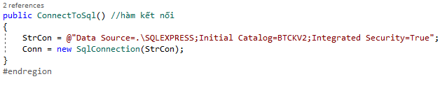

Hàm để kết nối với sql.

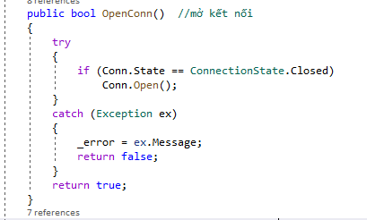

Hàm mở kết nối.

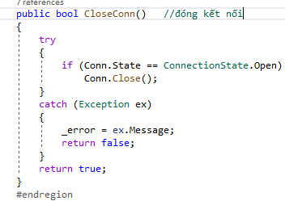

Hàm đóng kết nối

**Class AccountMod**

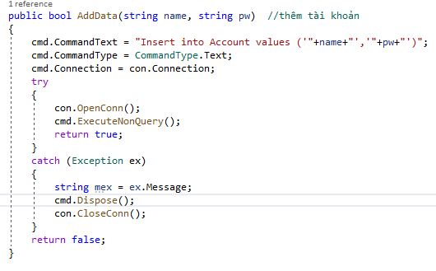

Hàm thêm 1 tài khoản

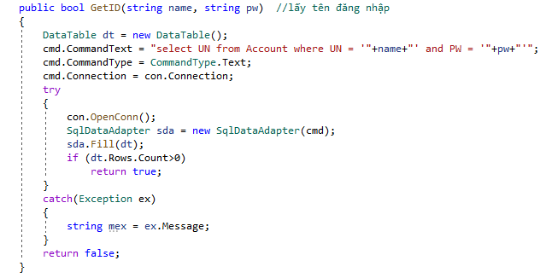

Hàm lấy tên đăng nhập

**class libraryMod**

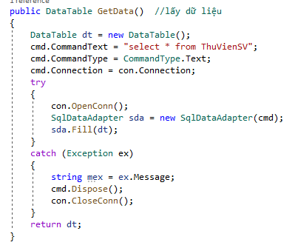

Hàm lấy dữ liệu

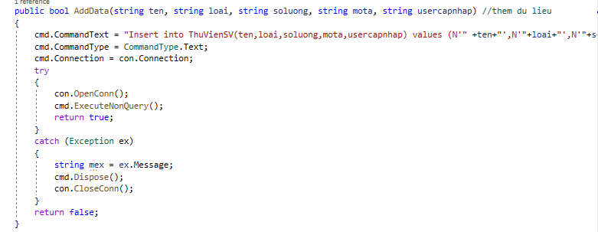

Hàm thêm dữ liệu

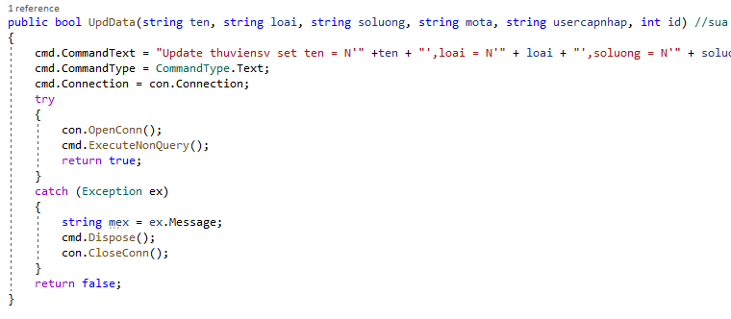

Sửa dữ liệu

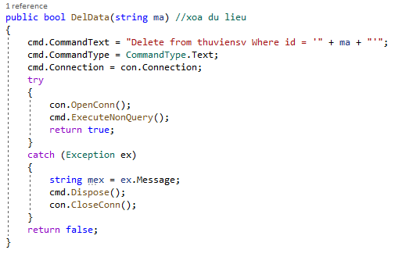

Xóa dữ liệu

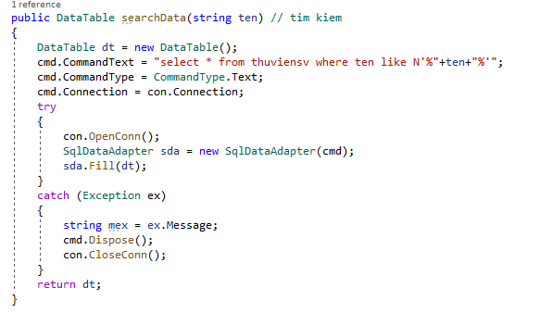

Tìm kiếm dữ liệu

**Class formLogin**

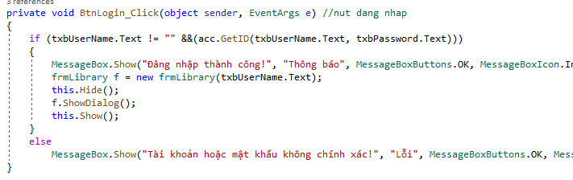

Kiểm tra thông tin đăng nhập

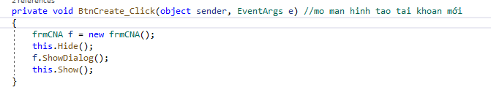

Chuyển qua formCNA

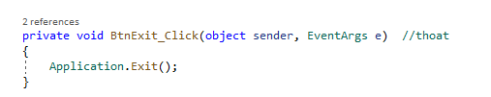

Thoát khỏi chương trình

**Class formCNA(create new account)**

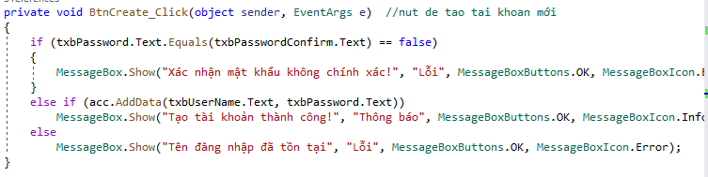

Hàm tạo 1 tài khoản mới sử dụng hàm AddData trong class AccountMod

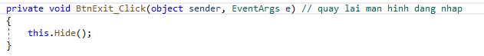

Quay trở về màn hình đăng nhập

**Class formLibrary**

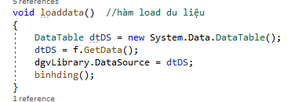

Hàm load data

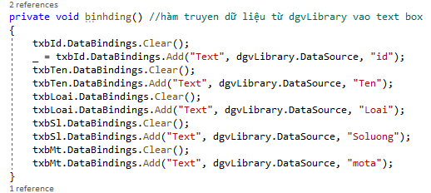

Hàm truyền dữ liệu từ dgvLibrary vào textBox tương ứng

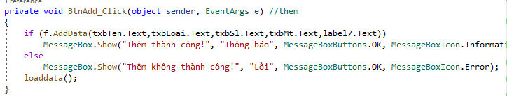

Hàm sự kiện khi nhấn nút thêm dữ liệu

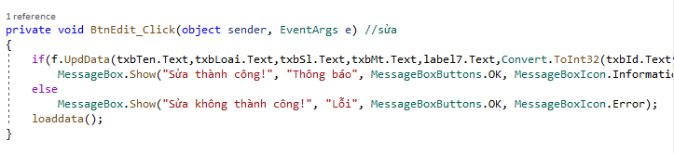

Sự kiện khi nhấn nút sửa

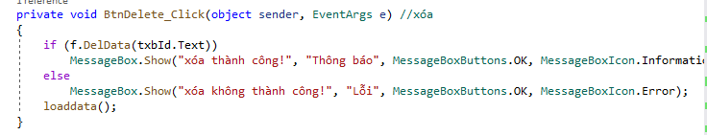

Hàm xóa

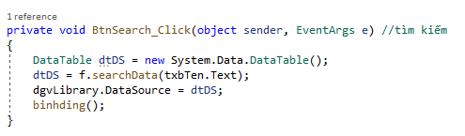

Tìm kiếm

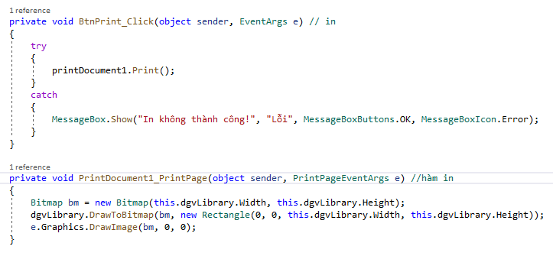

In